**专题10 压强（测试）（解析版）**

**（满分100分，时间90分钟）**

**一、选择题（10小题，每小题3分，共30分）**

1.太极拳是国家级非物质文化遗产，伴随着中国历史与文明发展，走过了几千年的风雨历程，成为维系民族生存和发展的魂。如图是一位太极爱好者的两个经典动作，下列说法正确的是（ ）。

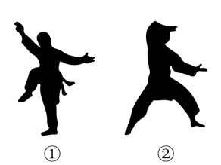

A．①中人对地面的压力更大；

B．①中人对地面的压强更大；

C．①中人对地面的压强更小；

D．①与②中人对地面的压力与压强均相等

【答案】B。

【解析】人站在水平地面上，对地面的压力等于自身重力大小，两图中为同一个人，质量相等，重力相等，则对地面的压力大小相等；从图中可知，①图中人单脚着地，与地面的接触面积较小，②图中人双脚着地，与地面的接触面积较大，根据可知，①图中人对地面的压强大于②图中人对地面的压强。故B正确，ACD错误。



故选B。

2.下列实例中，属于减小压强的是（ ）。

A．锋利的篆刻刀 B．骆驼宽大的脚掌

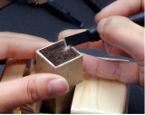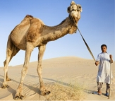

C．注射器的针头 D．切菜的菜刀

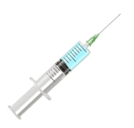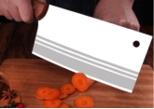

【答案】B。

【解析】A．篆刻刀很锋利，是在压力一定时，通过减小受力面积来增大压强；故A不合题意；

B．骆驼宽大的脚掌，是在压力一定时，通过增大受力面积来减小压强，故B符合题意；

C．注射器的针头很尖，是在压力一定时，通过减小受力面积来增大压强；故C不合题意；

D．切菜的菜刀，是在压力一定时，通过减小受力面积来增大压强；故D不合题意。

故选B。

3.客车上均配备有逃生锤，遇到紧急情况时，乘客可以用逃生锤打击玻璃边框的边缘将玻璃砸破逃生，为了更容易打破玻璃，逃生锤敲打方式使用正确的是（ ）。

A． B．C． D．

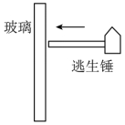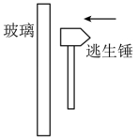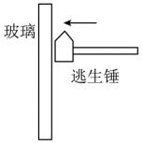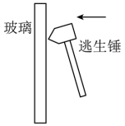

【答案】D。

【解析】为了更容易打破玻璃，即增大压强，在玻璃能够承受的压力一定时，而题目中所有的选项中，只有D的受力面积最小，压强最大，最容易打破玻璃，故D符合题意。

故选D。

4.如图所示，甲、乙两个长方体静止放在水平桌面上，甲对桌面的压力和压强分别为*F1*和*p1*，乙对桌面的压力和压强分别为*F2*和*p2*。已知甲、乙的密度相同、高度相同，甲的底面积大于乙的底面积。根据上述条件，下列判断中正确的是（ ）。

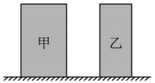

A．*F1*＜*F2* , *p1*＜*p2* B．*F1*＞*F2* , *p1*＞*p2*

C．*F1*＞*F2* , *p1*＝*p2* D．*F1*＜*F2* , *p1*＝*p2*

【答案】C。

【解析】

由柱体压强公式可知，甲、乙的密度和高度均相同，则甲、乙对桌面的压强也相同；再根据压力计算公式可知，甲的底面积大于乙的，则甲对桌面的压力大于乙的，故选C。



5.如图所示，三个质量和底面积均相同的容器，分别装有质量和深度均不相等的三种不同液体，A、B、C三个容器底部受到的压强相等。下列说法错误的是（ ）。

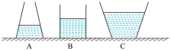

A．液体的密度关系为*ρA*＞*ρB*＞*ρC；*

B．三容器底部所受液体的压力*FA*＝*FB*＝*FC；*

C．桌面受到的压强*pA*＜*pB*＜*pC；*

D．三容器中所盛液体的质量*mA*＞*mB*＞*mC*

【答案】D。

【解析】A．由题可知A、B、C三个容器底部受到的压强相等，且容器中液体深度关系为hA＜hB＜hC

由液体压强公式p＝ρ液gh可知，当液体对容器底部压强相等时，液体深度越深，液体密度越小，故液体密度关系为ρA＞ρB＞ρC

故A选项正确，不符合题意；

B．由题可知A、B、C三个容器底部受到的压强相等，且容器底面积相同，由压强变形式F＝pS可知，三容器底部受到的压力相等，故B选项正确，不符合题意；

CD．由容器形状可知液体重力与液体对容器底部压力关系为GA＜FA，GB＝FB，GC＞FC

又由B选项分析可知三容器底部受到的压力相等，故三种液体受到的重力关系为GA＜GB＜GC

由重力变形公式可知，三种液体的质量关系为mA＜mB＜mC



由题意可知，三个容器的质量相同，则容器和液体的总质量关系为mA´＜mB´＜mC´

由公式G＝mg可知，三个容器与液体的总重力关系为GA´＜GB´＜GC´

由于容器放置在水平桌面上，则容器对桌面的压力等于容器与容器中液体的总重，故容器对桌面的压力关系为FA´＜FB´＜FC´

又因为容器底面积相同，由公式可知，容器对桌面的压强关系为pA＜pB＜pC



故C选项正确，不符合题意；D选项错误，符合题意。

故选D。

6.图中的装置不是依据连通器原理工作的是（ ）。

A．自动给水盆栽 B．锅炉水位

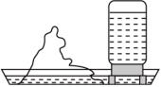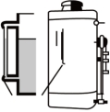

C． 船闸 D．茶壶

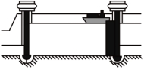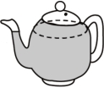

【答案】A。

【解析】连通器的结构是上端开口，下端相连，A中瓶子的上端并未开口，所以不是连通器，故A符合题意，BCD不符合题意。

故选A。

7.沈清同学利用托里拆利实验测量大气压强的值，如图所示，以下判断正确的是（ ）。

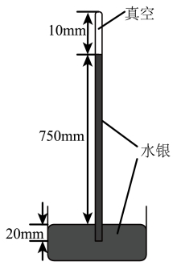

A．此时大气压强等于760mm高水银柱所产生的压强；

B．若将玻璃管稍稍倾斜，则管内外水银面的高度差将不变；

C．若把此装置从天塔首层乘电梯带到顶层，则管内外水银面的高度差将增大；

D．若换用密度比水银小的液体做实验，则大气压能支持液柱的高度会不变

【答案】B。

【解析】A．此时内外水银液面差为750mm，大气压强等于750mm水银柱产生的压强，故A错误；

B．此时大气压强不变，倾斜玻璃管，玻璃管内外液面差不会改变，故B正确；

C．大气压强随着海拔的增高而降低，所以管内外液面差也会降低，故C错误；

D．大气压强等于管内外液面差的液柱产生的压强，根据液体压强公式，液体密度减小，液柱高度会增大，故D错误。

故选B。

8.如图所示现象不能用流体压强与流速的关系来解释的是（ ）。

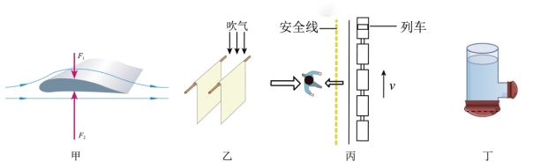

A．图甲所示飞机升力的产生原因；

B．图乙所示向两张纸中间吹气，纸张向中间靠拢；

C．图丙所示地铁站台边，人必须站在黄色以外的区域候车；

D．图丁所示装有液体的玻璃管，底部和侧壁的橡皮膜往外凸起

【答案】D。

【解析】A．相等的时间内，空气经过机翼上面的路程大于下面的路程，机翼上面的空气流速大于下面的流速，机翼上面的压强小于下面的压强，出现压强差，出现了压力差，这个压力差就是机翼向上的升力；能用流体压强与流速的关系来解释，故A不符合题意；

B．对着两张平行的纸吹气，两纸中间的空气流速大压强小，而两纸的外部空气流速小压强大，两纸受到两边向内的压力差，所以两张纸被压到一起，能用流体压强与流速的关系来解释，故B不合题意；

C．当列车驶进站台时，会带动人和车之间的空气流动速度加快，此时人外侧的空气流动速度慢，根据流体压强与流速的关系可知：人外侧空气流速慢压强大，而内侧流速快压强小，会产生一个向内侧的压强差，将人推向火车，易出现危险．所以人必须站在安全黄线以外的区域候车．能用流体压强与流速的关系来解释，故C不合题意；

D．如图所示装有液体的玻璃管，底部和侧壁的橡皮膜往外凸起，是因为液体对容器底和侧壁有压强，不能用流体压强与流速的关系来解释，故D符合题意。

9.近期交警部门加大对电动车安装遮阳伞的检查拆除力度｡遮阳伞虽能遮挡阳光，但存在安全隐患，当电动车快速行驶时，如图所示，下列说法正确的是（ ）。

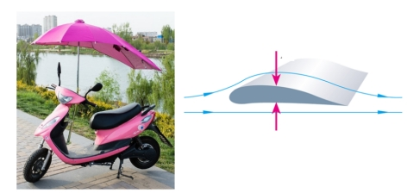

A．遮阳伞上边空气流速小，压强小，伞面被向下压；

B．遮阳伞下边空气流速大，压强小，伞面被向上吸；

C．遮阳伞上边空气流速大，压强大，伞面被向下压；

D．遮阳伞下边空气流速小，压强大，伞面被向上吸

【答案】D。

【解析】伞的形状是上方凸起的，当气流经过时，上方的流速大，压强小，下方的流速小，压强大，伞下方的气压大于伞上方的气压，这样就会产生一个向上的升力，使伞容易被风吸起来，使电动车不能平稳行驶。

故选D。

10．**（双选）**如图所示，A、B两个密度之比为8:1、体积之比为1:8的实心正方体，按甲、乙两种不同的方式叠放在水平地面上，下列说法正确的是（ ）。

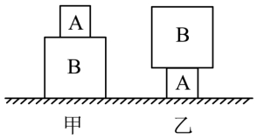

A．图甲中A对B的压力小于图乙中B对A的压力；

B．图甲中A对B的压强小于图乙中B对A的压强；

C．地面受到的压力之比是1:1；

D．地面受到的压强之比为1:4

【答案】CD。

【解析】A．由得，A、B的质量之比为



由得，甲乙的重力相等，图甲中A对B的压力等于A的重力，图乙中B对A的压力等于B的重力，故图甲中A对B的压力等于图乙中B对A的压力，故A错误；



B．图甲中A对B的压力等于图乙中B对A的压力，受力面积大小也相等，由得，图甲中A对B的压强等于图乙中B对A的压强，故B错误；



C．甲乙图中，地面受到的压力都等于AB整体的重力，则甲乙图中地面受到的压力相等，即地面受到的压力之比是1:1，故C正确；

D．A、B的体积之比为1:8，则A、B的边长之比为1:2，A、B的面积之比为1:4，

地面受到的压强之比为；

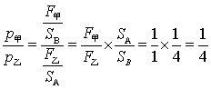

故D正确。

故选CD。

**二、填空题（7小题，每空2分，共34分）**

11.如图甲所示，用一个水平推力F将物块A从如图甲位置推到如图乙位置，此过程中物体对桌面的压力______，摩擦力______（以上两空均填“变大”、“变小”或“不变”）。压强随时间变化的关系图像应为______（填“丙”或“丁”）图。

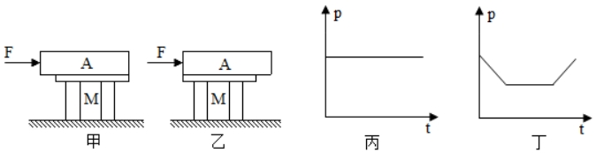

【答案】不变；不变；丙。

【解析】[1]物块A被推动过程中，重力大小不变，推动过程中，物块A一直放在水平桌面上，物块A对桌面的压力大小等于物块A的重力大小，因此物体对桌面的压力不变。

[2]推动过程中，物体对桌面的压力不变，物块与桌面间的粗糙程度不变，因此物块A受到的摩擦力大小不变。

[3]推动过程中，物体对桌面的压力不变，从图中可以看出，物块A被推动过程中与桌面的接触面积一直都是桌面的面积，因此物块A被推动过程中压强的大小不变。

12.如图所示，把一根两端开口的细玻璃管，通过橡皮塞插入装有红色水的玻璃瓶中，从管口向瓶内吹入少量气体后，瓶内的水沿玻璃管上升的高度为*h*，此时瓶内气压 ___________瓶外的大气压（选填“大于”、“小于”或“等于”）。不考虑温度的影响，把这个自制气压计从山下移到山上后观察它的高度*h* ___________（选填“变大”、“变小”或“不变”）。

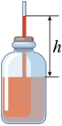

【答案】大于；变大。

【解析】[1]瓶中水面上方是空气，如果此处的气压等于瓶外的大气压，管内和瓶内的水面应该相平。现在是管内的水面高，说明瓶内的气压大于瓶外大气压。

[2]大气压会随高度的增加而减小；把气压计从山下带到山上，瓶内空气的压强不变，而外界大气压随高度的增加而减小，此时在瓶内气压的作用下，会有一部分水被压入玻璃管，因此瓶内的水沿玻璃管上升的高度*h*变大。

13.如图甲所示，用吸管把饮料吸进嘴里，是靠________的作用；图乙壶身与壶嘴组成了________；如图丙所示，汽车驶过后，路边的树叶将飘向________（选填“*A*”、“*B*”或“*C*”）。

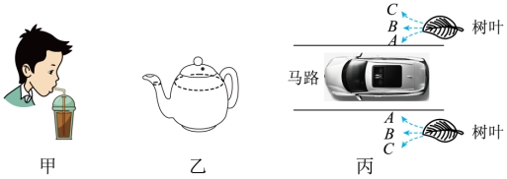

【答案】大气压；连通器；*A。*

【解析】[1]吸管吸饮料时，是先把吸管内的空气吸走，使吸管内气压减小，在外界大气压的作用下，汽水被压进吸管里。

[2]水壶与壶嘴上部均开口，而且下部连通，故两者组成了连通器。

[3]汽车驶过后，使马路中间的空气流速大，压强小，马路两边的空气流速小，压强大。马路两边的气压大于马路中间的气压，树叶向马路中间运动。

14.如图所示，为*A*、*B*两种实心固体物质的*m*-*V*图像，将*A*、*B*两种物质制成高度相等的实心柱体放在水平地面上，则它们对地面的压强之比___________；对地面的压强为*p1*，将其沿竖直方向切去一半，此时对地面的压强为*p2*，*p1*=___________*p*2。

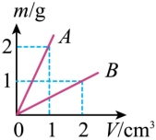

【答案】4∶1；1。

【解析】[1]由图可知，A物质的密度



*B*物质的密度



两圆柱体的高度相同，则它们对地面的压强之比

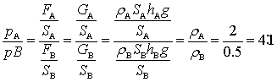

[2]实心圆柱固体对地面的压强



将其沿竖直方向切去一半后，圆柱体的密度不变，高度不变，所以对地面的压强不变，即*p1*=*p2。*

15.一块密度均匀的长方体木块放在水平桌面上，如图甲所示，若将长方体木块*AB*切去右侧的一半，则剩余部分对桌面的压力将 ___________，压强将 ___________；如图乙将长方体木块沿虚线*CD*切去上面一半，则剩余部分对桌面的压强将 ___________。（均填“变大”、“变小”或“不变”）

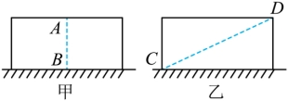

【答案】变小；不变；变小。

【解析】[1]将长方体木块*AB*切去右侧的一半，剩下部分重力减小，则对桌面的压力也减小。

[2]将长方体木块*AB*切去右侧的一半，则剩余部分对桌面的压力减半，受力面积也减半，由固体压强公式可得，压强大小将不变。

[3]将长方体木块沿虚线*CD*切去上面一半，则剩余部分对桌面的压力减半，受力面积却不变，由固体压强公式可得，压强大小将变小。

16.如图所示，吸盘由于受到________的作用会紧紧“吸附”在墙壁上，又由于吸盘与墙壁间有_______，所以即使在吸盘上挂一定重量的物体，吸盘也不会脱落。

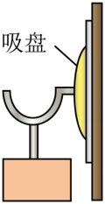

【答案】大气压；摩擦。

【解析】[1]使用吸盘时，最好粘点水，用力向墙上一挤，松开手，吸盘就会紧紧吸在墙壁上了，这是因为吸盘的弹性想恢复原状，使得吸盘内部的压强小于外界的大气压，故在大气压的作用下吸盘会紧紧地吸附在墙壁上。

[2]这样吸盘与墙壁间有了一定的压力，故会产生摩擦力，这个摩擦力是向上的，所以它能挂一定重量的物体而不会脱落。

17.如图所示，放于水平桌面上的两个质量相等但高度和底面积均不相等的圆柱形容器，盛有相同质量的的同种液体，液体对容器底部的压强关系是：*p甲*_________*p乙*。容器对桌面的压力关系是*F甲*_________*F乙*。(均选填“>”、“<”或“=”)

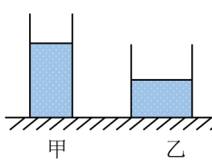

【答案】>；=。

【解析】[1]由图知，甲容器中液体的深度*h甲*大于乙容器中液体的深度*h乙*，根据*p*=*ρgh*可知，液体对甲容器底部的压强大于液体对乙容器底部的压强，即*p甲*>*p乙*。

[2] 容器对桌面的压力等于容器和容器内液体的总重力，两容器质量相等，容器内液体的质量相等，故两容器和容器内液体的总质量相等，总重力相等，则容器对桌面的压力相等，即*F甲*=*F乙*。

**三、实验题（3小题，共13分）**

18．**（4分）**如图所示是探究压力作用效果的实验过程。

（1）实验中通过观察海绵的______来确定压力的作用效果明显程度；

（2）由图甲、乙可知，压力的作用效果与______和______有关；

（3）由图甲可得的实验结论是：______。

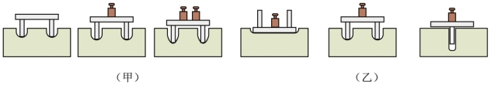

【答案】凹陷程度；压力大小；受力面积；见解析。

【解析】（1）[1]实验中该同学通过观察海绵的凹陷程度反映压力的作用效果，这是转换法的应用;

（2）[2][3]比较图甲可知，受力面积相同，而压力不同，且压力越小，海绵的凹陷程度越小，故可得结论：在受力面积一定时，压力越小，压力的作用效果越不明显。比较图乙可知，受力面积不相同，而压力相同，且受力面积越小，海绵的凹陷程度越大，故可得结论：在压力一定时，受力面积越小，压力的作用效果越明显，可得压力的作用效果与压力和受力面积有关。

（3）[4]比较图甲可知，受力面积相同，而压力不同，且压力越大，海绵的凹陷程度越大，由图甲可得结论：在受力面积一定时，压力越大，压力的作用效果越明显。

19．**（4分）**如图所示，探究影响液体内部压强的因素的实验中：（在图戊中容器里装有盐水，其余图中均是水）

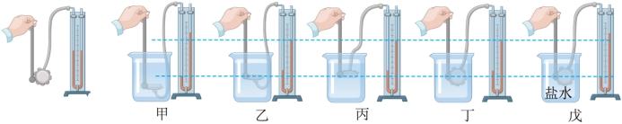

（1）将压强计的探头放入水中，通过观察形管两侧液面的___________来判断探头处水的压强大小。



（2）比较图甲和图乙，可以得到：同一种液体里，深度越深压强越___________。

（3）比较___________三个图，可以得到：在同一深度，液体向各个方向的压强大小相等。

（4）比较图丁和图戊，可以得到：在不同种液体里，深度相同，密度大的其压强___________。

【答案】高度差；大；乙、丙、丁；大。

【解析】（1）[1]在利用压强计探究液体的压强时，应用了转换法，通过观察U形管两侧液面的高度差来判断探头处水的压强大小。

（2）[2]比较图甲和乙图知道，液体相同，深度不同，深度越深，高度差越大，所以，得到的结论是：同一种液体里，深度越深压强越大。

（3）[3]要得出在同一深度，液体向各个方向的压强大小相等，需要控制液体的密度、液体的深度相同，方向不同，故图乙、丙、丁符合题意。

（4）[4]比较图丁和图戊知道，深度相同，液体密度不同，且液体的密度越大，U形管液面的高度差越大，故可得到：在不同种液体里，深度相同，密度大的其压强越大。

20．**（5分）**物理学中把具有流动性的液体和气体称为流体。下面是关于流体压强的研究过程，请回答下列问题：

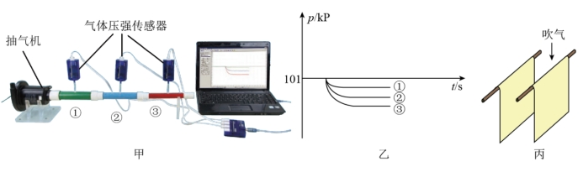

（1）老师准备了如图甲所示装置：将三节粗细不同的塑料管①、②、③（横截面积：*S1*>*S2*>*S3*）连接在一起，右端开口，左端与抽气机相通。抽气机抽气时，______管中气体流速最大。将三个气体压强传感器分别放入三个管内，传感器与计算机相连，计算机可以显示出管中压强值。

（2）计算机显示的数据结果如图乙所示，由此可知道___________管中气体压强最小；并能进一步得出在气体中，流速越大的位置，___________。

（3）如图丙所示，老师准备了两张纸，固定上端，向两张纸中间吹气，根据上述结论能判断出两张纸的下端将________，（选填“靠拢”或“分开”）理由是：______。

【答案】③；③；压强越小；靠拢；见解析。

【解析】（1）[1]由图可知，塑料管③横截面积最小，当气体流过时，③处的气体流速最快。

（2）[2]由图乙可知，三条曲线中，塑料管③内的气体压强比101kPa小得更多，即塑料管③压强最小。

[3]结合（1）得出：在气体中流速越大的位置，压强越小。

（3）[4][5]向纸中间吹气，纸中间空气流速大于外侧空气流速，纸中间压强小于外侧压强，外部气体对纸向内压力较大，对纸产生向内的压力差，使纸向中间靠拢。

**四、综合题（4小题，共21分）**

21．**（6分）**为了尽可能避免病毒的交叉感染，多地警方利用如图所示的测温巡逻机器人辅助日常巡逻，该机器人的质量为120kg。空载时它对水平地面的压强为1.5×105Pa；该机器人最多可负载40kg的重物，*g*取10N/kg。求：

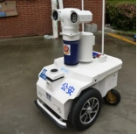

(1)机器人所受的重力；

(2)图中机器人空载时的车轮与地面的接触面积；

(3)机器人满载时对地面的压强（设接触面积未变）。

【答案】(1)1200N；(2)8×10-3m2；(3)2×105Pa

【解析】(1)机器人所受的重力为



(2)空载时它对水平地面的压强为1.5×105Pa，此时压力等于机器人重力1200N，所以机器人空载时的车轮与地面的接触面积为



(3)机器人满载时对地面的压力为



机器人满载时对地面的压强为



答：(1)机器人所受的重力为1200N；(2)机器人空载时的车轮与地面的接触面积为8×10-3m2；(3)机器人满载时对地面的压强2×105Pa。

22．**（4分）**如图甲所示的圆柱形容器，底面积为，里面装有深的水。将一个体积为的实心铝球放入水中后，如图乙所示，球沉底（容器中水未溢出）。*g*取，求：



（1）铝球放入水中后，水对容器底的压力增加了多少？

（2）铝球放入水中后，水对容器底的压强增加了多少？

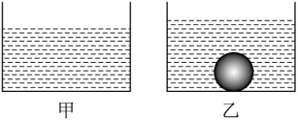

【答案】（1）；（2）250Pa。



【解析】根据题意知道，放入铝球后，液体增加的深度为



（2）由知道，铝球放入水中后，水对容器底的压强增加



（1）由 知道，铝球放入水中后，水对容器底的压力增加



答：（1）铝球放入水中后，水对容器底的压力增加了5N；（2）铝球放入水中后，水对容器底的压强增加了250Pa。

23．**（6分）**如图所示梯形容器高 18cm，内装水，*A*、*B* 两点到水面深度相同，均为12cm，已知水的密度是*ρ水*=1.0×103kg/m3，*g* 取 10N/kg。求：

（1）液体在 *A* 点的压强；

（2）*A* 处 1cm2的面积受到压力大小；

（3）画出容器侧壁 *A*、*B* 两点受压力 *FA*、*FB* 示意图。

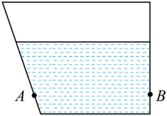

【答案】（1）1.2×103Pa；（2）0.12N；（3）如图。

【解析】（1）已知*A*点深度为



根据液体压强公式



可得*A*点压强为



（2）已知*A* 处面积



根据压力公式



可得



（3）根据压力的定义，在*A*、*B*两点，压力的方向垂直作用在表面，如图所示

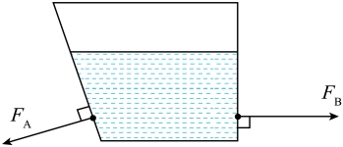

答：（1）液体在*A*点的压强是1.2×103Pa；（2）*A*处1cm2的面积受到压力是0.12N；（3）如上图所示。

24．**（5分）**阅读材料。

**负压病房**

新冠疫情期间，医院负压病房在救治重症患者及保护医护人员起了非常大的作用，它是指在特殊的装置之下，病房内气体密度小于病房外的密度，病房内气压小于病房外的气压，病房内外存在气压差，从而使病房内外的空气发生定向流动，病房外就不会被污染，从而减少了医务人员被大量感染的可能，这种病房最适合抢救类似非典、新冠这样的呼吸道传染性疾病病人。

（1）负压病房内气体压强___________室外的大气压强，空气从___________流向___________（选填“室内”或“室外”）；

（2）同温度，同体积的普通病房内空气质量与负压病房内空气质量大小关系是___________；



（3）下列现象中处于“负压”状态的是___________

A．正在熬制中药的高压锅内部 B．插有吸管的口服液瓶内部

C．用针管吸取药液时针管内部 D．充满气后的氧气罐内部

【答案】小于；室外；室内；>；C。

【解析】（1）[1][2][3]由材料可知，病房内气体密度小于病房外的密度，病房内气压小于病房外的气压，病房内外存在气压差，空气从室外流向室内。

（2）[4]普通病房与负压病房内空气的温度相同、体积相同，负压病房内气压低，空气的密度小，根据*m*=*ρV*可知，普通病房内空气质量大于负压病房内空气质量，即*m1*>*m2*

（3）[5]A．正在熬制中药的高压锅，其内部的气压大于大气压，故A不符合题意。

B．插有吸管的口服液瓶，其内部和外部气压相同，故B不符合题意。

C．用针管吸取药液时针管内部压强小于药液上方的气压，药液在外部气压的作用下被压入针管内，故C符合题意。

D．充满气后的氧气罐内，其内部的气压大于大气压，故D不符合题意。

故选C。

